如何在英语阅读教学中培养学生的思维品质

思维品质是英语学科核心素养的一个重要方面，它是指人的思维个性特征，反映其在思维的逻辑性、批判性、创造性等方面的水平和特点，主要以辨析、分类、概括、推断、分析等方式呈现。这些思维品质都可以通过英语学科教学来提升，而阅读则是培养学生思维品质的重要途径。在阅读教学中，教师可以通过活动的设计来引发学生进行积极主动的思维，引导学生辨析、概括文本信息，建构新的概念；分析、推断信息的逻辑关系，提升学生分析问题和解决问题的能力；正确判断各种思想观点，理性表达自己的观点，促使学生对事物做出正确的价值判断，从而培养学生用英语进行多元思维的能力。

纵观现今的英语阅读教学，虽注重以任务为载体，以活动为依托，课堂已从沉闷走向了活力，但是经过理性观察与分析，我们不难发现在热闹的课堂背后，大多数老师还是把阅读教学的视野局限于“浅阅读”状态，没能引领学生走进深度阅读，不能有效激活学生的思维。如果教师设计的阅读活动思维含量过低，学生长期处于“思辨缺席”的阅读课堂中，其思维必定会受到抑制，尤其是学生的逻辑性思维、批判性思维和创造性思维很难得到有效训练。

**LQ阅读表演教学法**

为了推动提升学生自主学习能力为重点的教学改革，引进北美阅读教学法，90年代开始美国汲全国人力财力通过研究阅读的过程打造的一种教学方法。在课内外通过大量全面泛读的方式汲取知识，专业教师通过用精读的方式完成课标，并通过完成任务单布置的任务、动手探究、演讲等方式引导学生能够深度高品质自主学习的一种个性化教学法。

LQ教育结合中国学生学习状况，汲取教育心理学和脑科学的成长规律，并针对中国教学重课本，不重视阅读、动手实践、拓展教学。重听、写，轻说、读，导致中国孩子欠缺表达、实践创新、批判性思维的特点。也考虑到北美教学过程中，教师配合过程中训练环节缺失、训练强度不够，造成K12阶段学习成绩堪忧，创造性地提出了着重开发听说读写问创演七大能力环节的阅读表演教学法，并通过信息技术手段再分配了教学载体和资源，标准化了课件和教学环节，融合了中西课程和文化，打造了学习和教学自主学习环境，把方法环节、内容和学具的衔接融合，打造了能够自主学习的听说课程、读写课程、形式多样的问创演课堂，更完美的实施七大能力训练的教学方法。除了标准化的听说读写基础性教学课程设计，还添加了个性化问创演拓展性教学课程设计。

**读中活动，训练思维**

读中活动是核心部分，是阅读教学的输入和理解环节，在该环节，教师需要巧设活动，引导学生使用有效的阅读技巧，对阅读材料进行深入理解。因此，我们可以根据文本的内容及语言特点，灵活设置任务来培养学生的思维能力，尤其是学生的逻辑性思维。

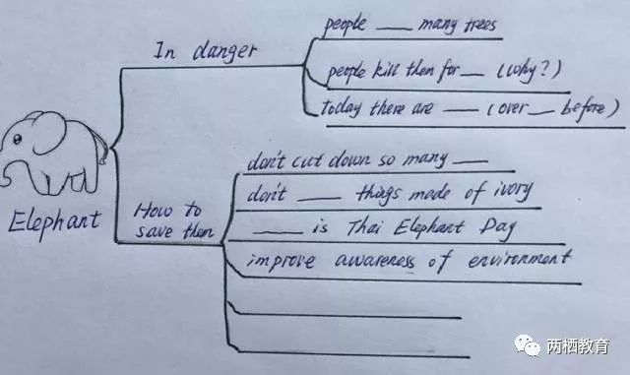借用思维导图设计教学活动

在这张思维导图中，所填的信息不仅仅只限于文本规定的范围之内，还给思维导图增添了若干空白信息条，以引发学生展开更多的信息联结，激发发散思维，保证了思维的流畅性和独特性。

**培养学生创造性思维的教学活动**

从培养思维角度看，在培养学生创新思维的同时，让学生模仿课文中的语言进行个性化表达，既巩固了所学知识，又使所学内容变得条理化，这是语言学习中的迁移运用，同时这一活动也达到了助人为乐的道德情感的积极迁移。

阅读后活动形式多样，教师应从学生的实际情况和阅读篇章的特点出发，充分考虑学生已有的知识储备和思维特点，准确把握学生思维的维度和节奏。在读后环节紧扣阅读主题，搭建各种必要的支架，帮助学生深入理解篇章主题，引起思考，激起表达欲望，拓展思维的广度和深度，促进学生积极思维和互相交流。

养学生思维品质为宗旨的阅读教学活动的主要目的不是传授知识，而是锻炼学生的思考方式；不是向学生解释什么是对的或是错的，而是把“对、错”交给学生，并协助他们独立做出判断。有效的活动是阅读教学中培养学生思维的脚手架，在教学活动思维的指引下，学生能够有序进行文本解读和思维训练，达成理解文本、拓展内涵、发展思维的阅读教学目标，逐步提升自我思维品质。

（学习者：黄瑛）